Oficio Nº 15.547

jsk/rrp
S.25ª/368ª

VALPARAÍSO, 22 de mayo de 2020.

Tengo a honra comunicar a Ud. que el diputado señor Matías Walker Prieto reemplazará en forma permanente a la diputada señora Joanna Pérez Olea en la Comisión Mixta constituida para resolver las discrepancias surgidas durante la tramitación del proyecto de reforma constitucional que permite al Congreso Pleno funcionar por medios telemáticos una vez declarada una cuarentena sanitaria o un estado de excepción constitucional, correspondiente al boletín N°13.510-07.


Lo que tengo a honra decir a Ud., para los fines correspondientes.

Dios guarde a Ud.

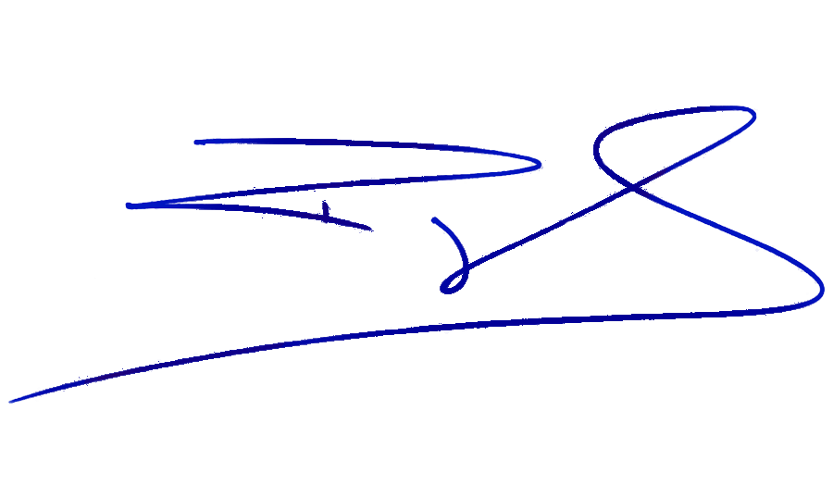
DIEGO PAULSEN KEHR
Presidente de la Cámara de Diputados

LUIS ROJAS GALLARDO
Secretario General (S) de la Cámara de Diputados

AL SECRETARIO DE LA COMISIÓN MIXTA CONSTITUIDA PARA RESOLVER LAS DISCREPANCIAS SURGIDAS DURANTE LA TRAMITACIÓN DEL PROYECTO DE REFORMA CONSTITUCIONAL QUE PERMITE AL CONGRESO PLENO FUNCIONAR POR MEDIOS TELEMÁTICOS UNA VEZ DECLARADA UNA CUARENTENA SANITARIA O UN ESTADO DE EXCEPCIÓN CONSTITUCIONAL. BOLETÍN N°13510-07.

